**Как оформлять пересортицу товара на складах ТД ССД**

1. Создать заказа на сборку (разборку), вкладка Основное

* Хоз. операция – Сборка из комплектующих
* Склад – указать склад, где делается пересортица
* Номенклатура – что приходуется
* Собрать – приходуемое количество

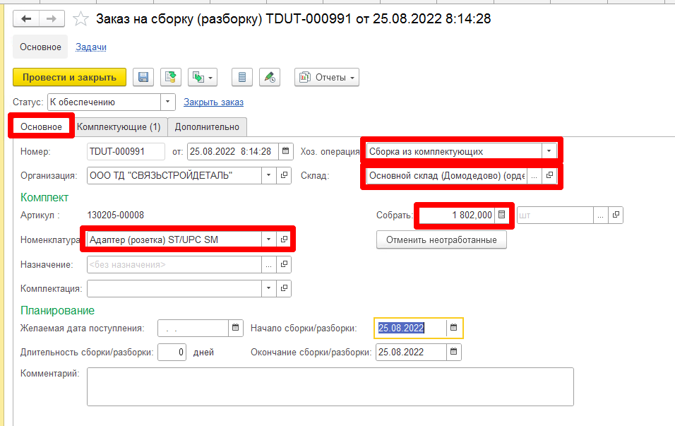

1. Вкладка Комплектующие

* Номенклатура – что расходуется
* Количество – сколько расходуется

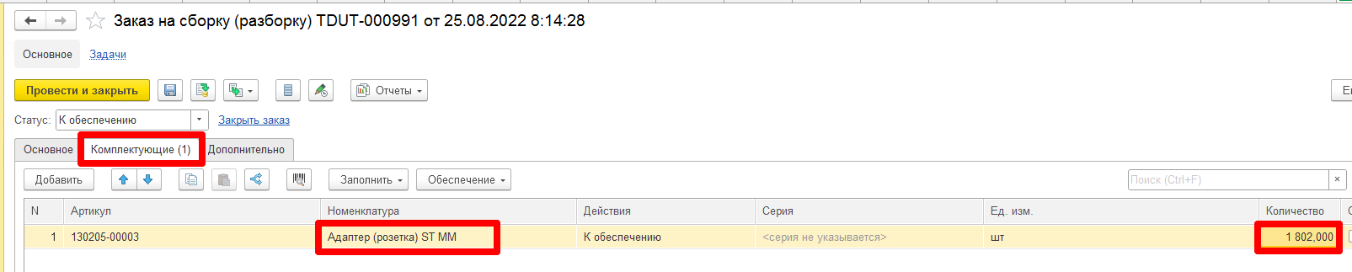

1. Изменить статус Заказа на сборку (разборку) – К выполнению и действие обеспечения - Отгрузить

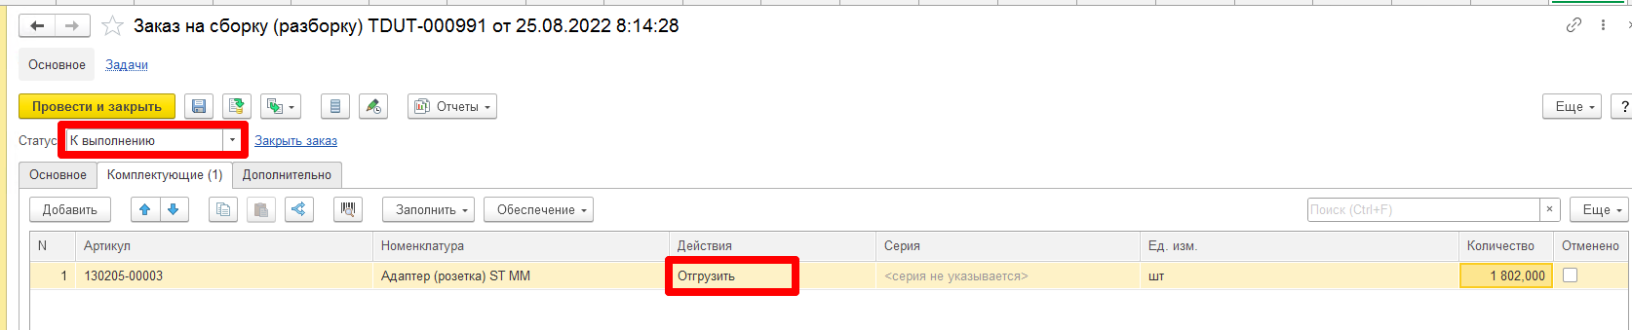

1. Создать Расходный ордер на товары

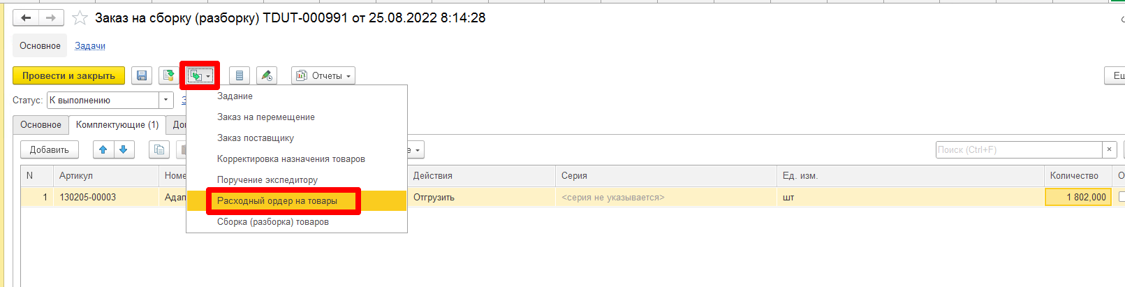

1. Изменить статус Расходного ордера - Отгружен

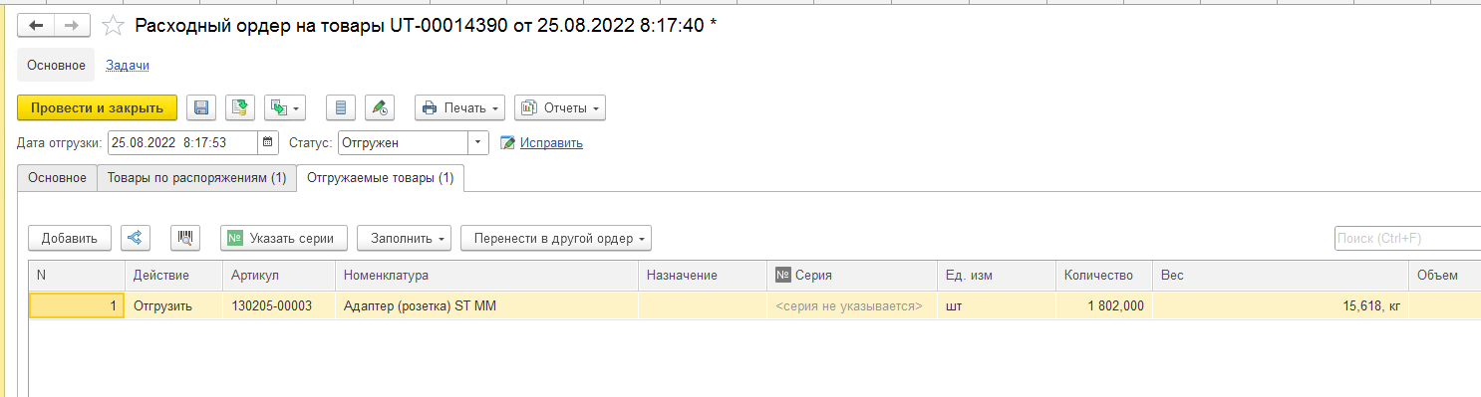

1. Сформировать документ Сборка (разборка) товаров (бух документ) – фиксация факта выпуска (пересортицы)

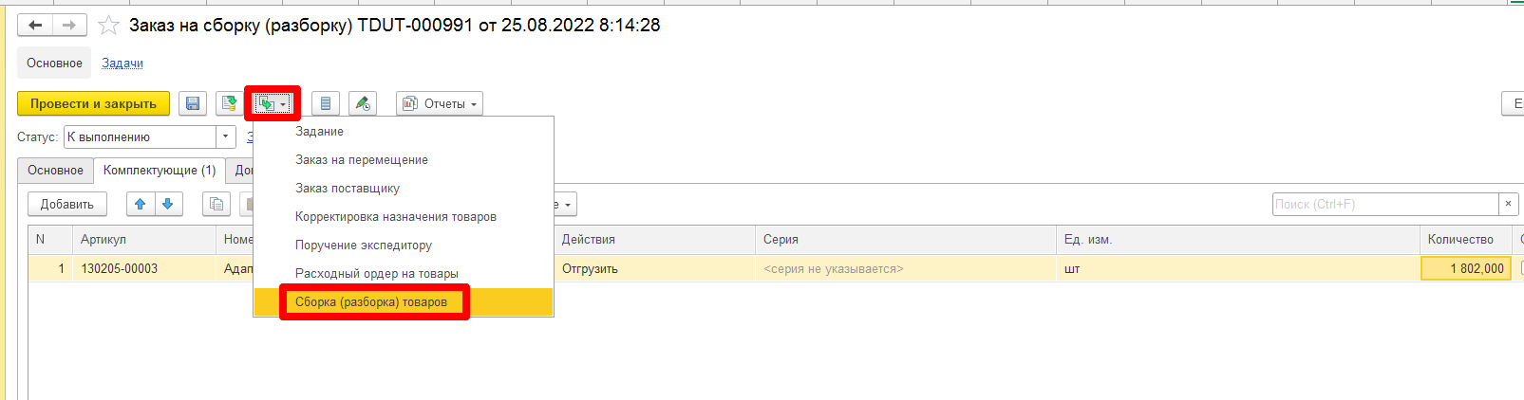

* 1. В поле Собрано указать количество выпуска (пересортицы)

При появлении надписи «Требуется определять страну происхождения и номера ГТД комплекта. Укажите основную комплектующую, по которой ведется учет ГТД» - см. п. 6.2

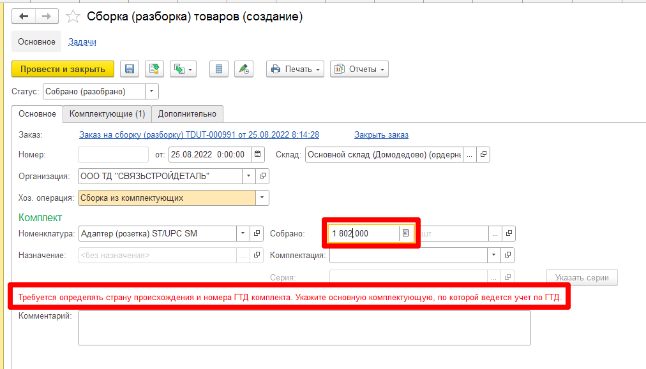

* 1. Перейти на вкладку Комплектующие, выбрать (выделить) комплектующую и нажать кнопку Основная комплектуюущая – **данная операция выполняется для того, чтобы указать какой номер ГТД будет присвоен товару, выпущенному по пересортице!!!**

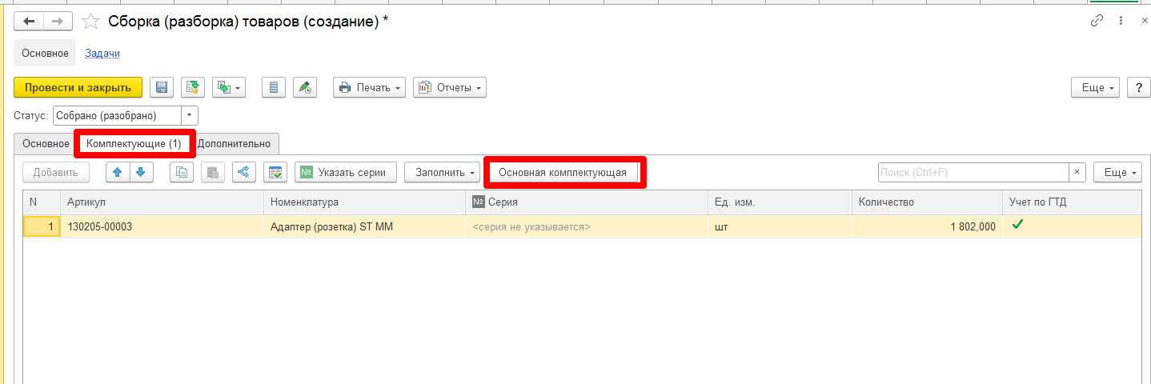

* 1. Провести и закрыть

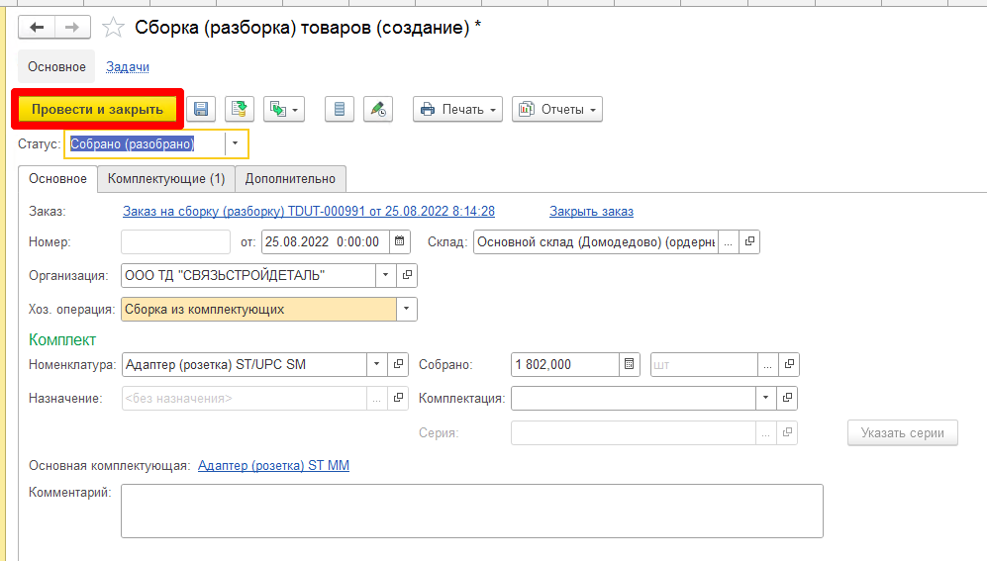

1. Создать Приходный ордер (только для складов с оформлением приходных ордеров)

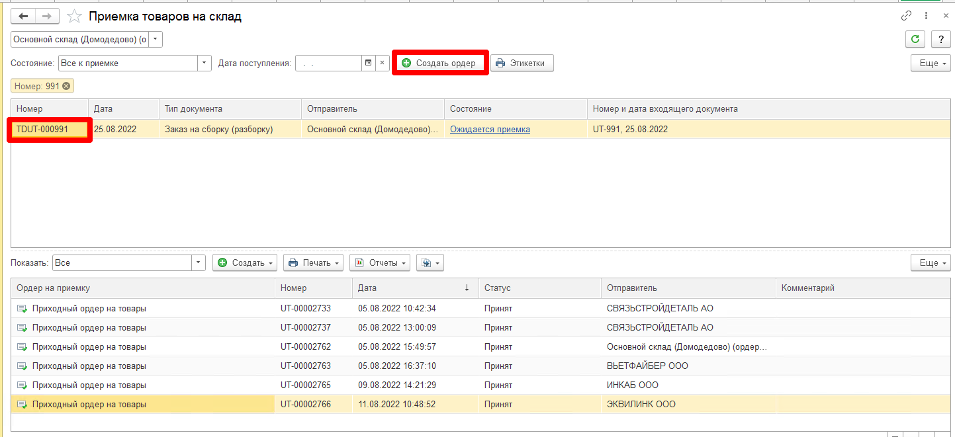

* 1. Указать приходуемое количество по пересортице, статус – Принят, Провести и закрыть

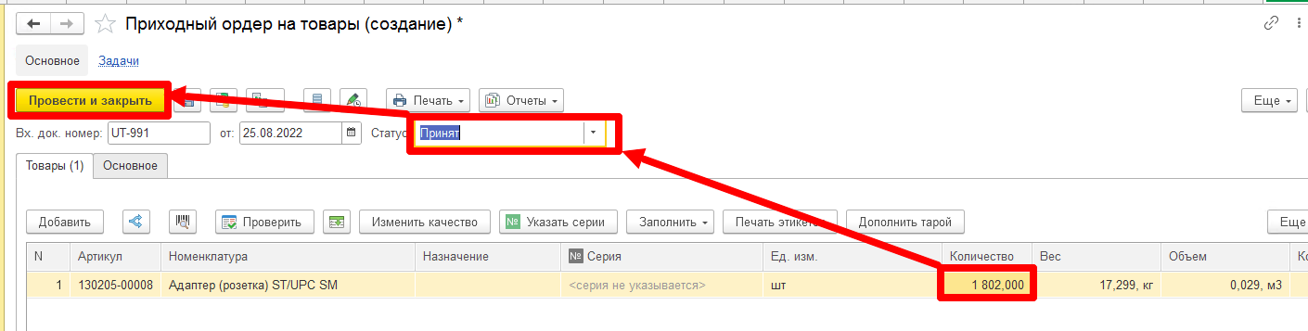

1. Оформить Акт на пересортицу товара
   1. В Заказе на сборку (разборку) во вкладке Дополнительно установить флаг – Акт на пересортицу товара

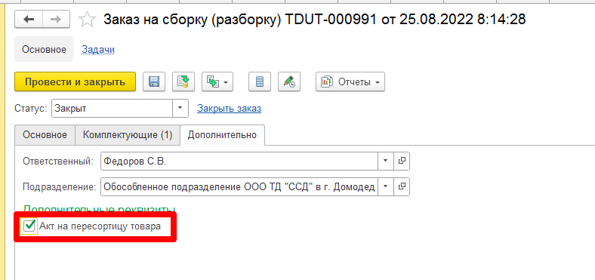

* 1. Открыть документ Сборка (разборка) товаров – нажать Печать и выбрать Акт на пересортицу товаров (ВПФ)

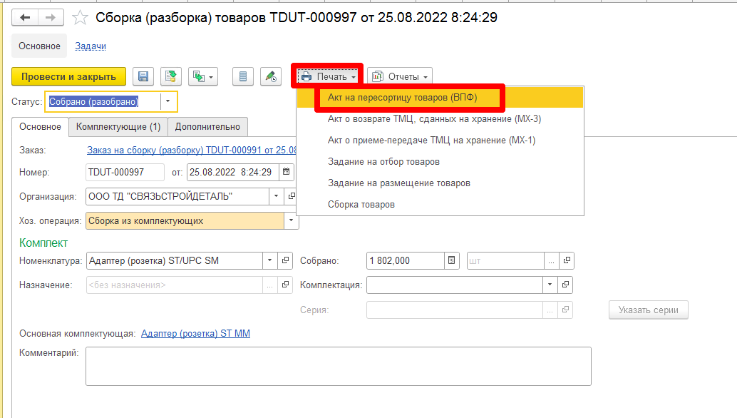

* 1. Распечатать документ и сдать в бухгалтерию

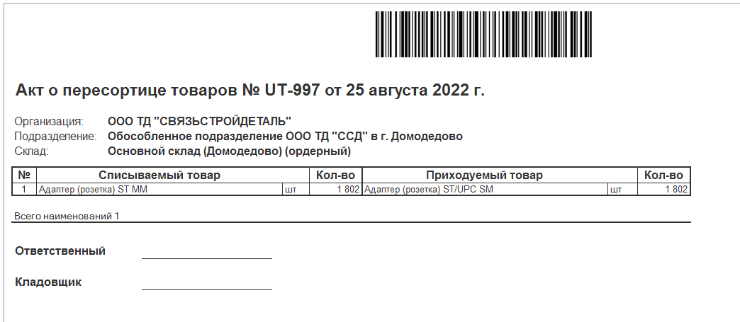

1. Закрыть Заказ на сборку (разборку)

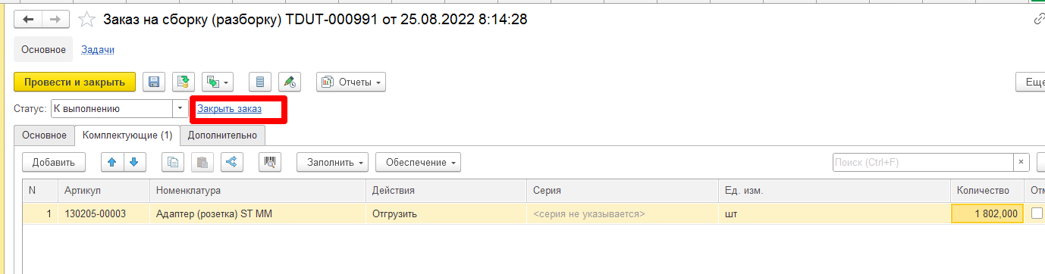

1. Итоги выполнения операции по пересортице товара

